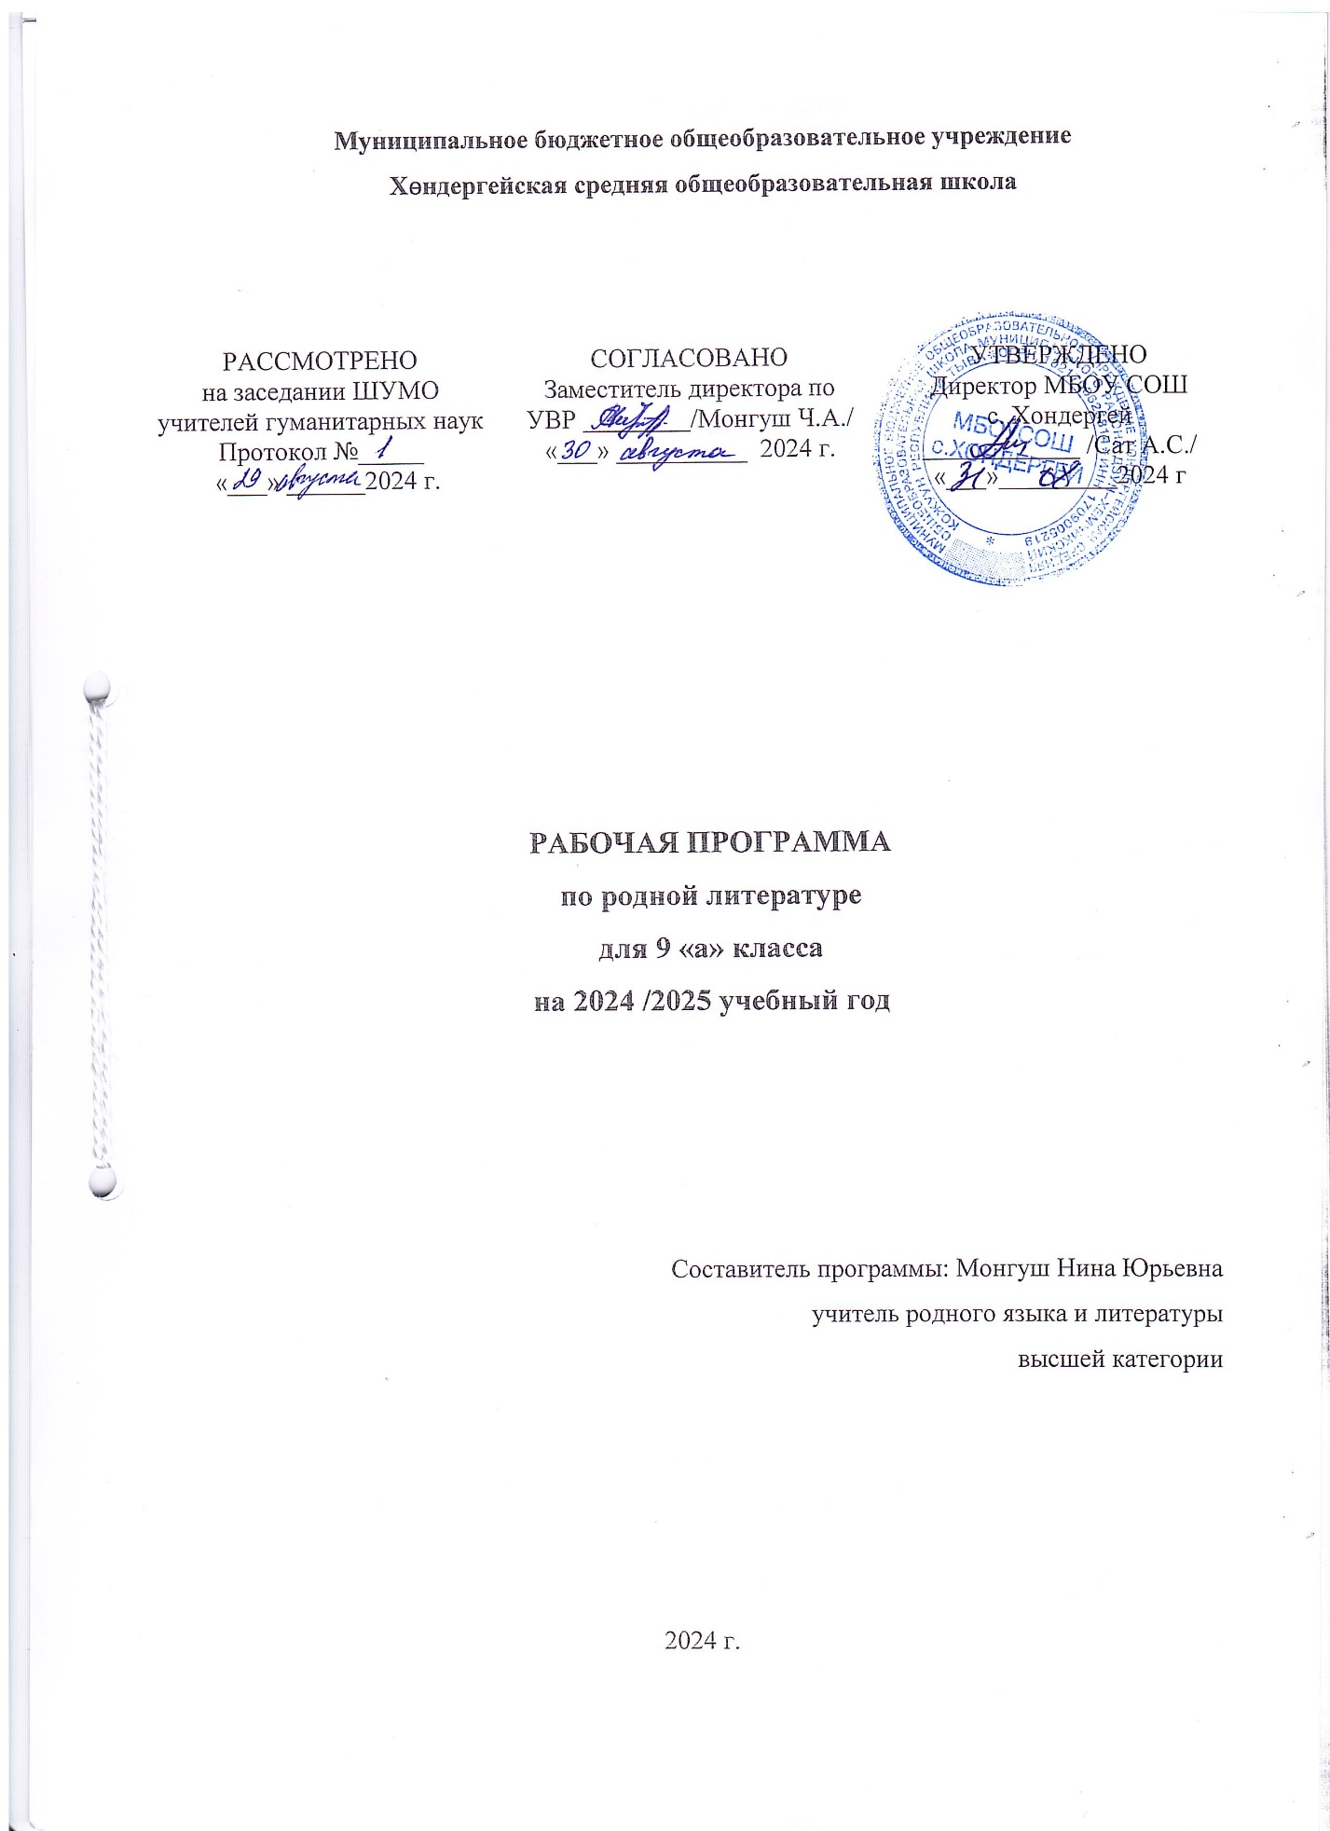

Тайылбыр бижик
I Программаны тургузарда удуртулга болган документилер.

Ажылчын программаны Россия Федерациязының «Өөредилге дугайында» хоойлузунуң 12-ги чүүлүнүң 7-ги кезээнге, ортумак болгаш ниити өөредилге-ниң федералдыг өөредилге стандарттарынга, РФ-ның өөредилге болгаш эртем яамызының 2010 чылдың декабрь 17-де үнген 1897 дугаарлыг дужаалынга, тус черниң бюджеттиг ниити билигниң өөредилге чери Хөндергей ниити билиг ортумак школазының Уставы ёзугаар тургустунган башкының ажылчын программазының дугайында саавырга үндезилээн.

Тыва чогаалды өөредириниң сорулгалары
Өөредиглиг сорулгалары:

- өөреникчилерге аас чогаалдың эпос хевириниң онзагайларын билиндирери;
- Орхон-Енисей бижиктериниң төөгүзүн таныштырары;
- Тыва чогаалдың үе-чадазының хуваалдазын, 1-ги уе-чаданың чогаалчыларының чогаадыкчы ажылының онзагай талаларын өөредири.
- чогаал сөзүглелиниң тургузуун, уран-чеченин, ооң дылының онзагай талаларын, идей-тематиктиг утказын ханы сайгартыры:
- чогаал теориязының билиглеринге даянып, чечен чогаалдың аймаан, хевирин, билиндирери;
- чечен чогаалдың онзагайын уран чүүлдүң өске хевирлери-биле деңнедири;
- чогаал сайгарарынга ажыглаар янзы-бүрү медээ сүмелерни ажыглап сайгартыры.
Сайзырадыр:
- уругларның амыдыралче бот-тускайлаң медерелдиг көрүжүн хевирлеп, чогаадыкчы арга-шинээн бедидери;
- аас болгаш бижимел чугааны делгереңгей, утказынга дүүштүр шын ажыглап, сайгарарын сайзырадырын чедип алыры.
Кижизидилгелиг:

- сагыш-сеткили байлак, мөзү-бүдүжү чаагай, эптиг-чөптүг;
-кижилерге, төрээн черинге, бойдузунга ынак, хумагалыг; хамааты бот-медерели бедик; ада-чурт төөгүзүн үнелеп билир;
- номчулгага сонуургалдыг, чогаадыкчы ёзу-биле боданып, бодунуң туружун амыдыралдың кандыг-даа байдалдарында камгалап билир кижини кижизидер.

2.Тѳрээн чогаал эртеминиң ниити утказы

Тыва литература эртеми школа программазынче кирип, өзүп орар салгал-дың бүгү талазы-биле хевирлеттинеринге эргежок чугула рольду ойнап турар. Ол улустуң аас чогаалы, театр уран чүүлү, уран чүүлдуң өске янзылары база парлалга, эртем, өөредилге, кижизидилге, психология, дыл, төөгү-биле сырый харылзаалыг. Тыва литература делегей литературазынга деңнээрге, чеже-даа аныяк болза, ол тыва чоннуң ажыл-амыдыралының онзагайын, төөгүзүн, национал бүдүжүн бүгү талазы-биле чырыдып турар. Тыва литературада уруглар кижизидилгезинге, оларның бот-медерелин хевирлээринге, төрээн дылының онзагайын билиндиреринге таарымчалыг чогаалдар кайы хөй. Тыва литература чоннуң аас чогаалындан, орус болгаш делегей литературазының классиктериниң арга-дуржулгазындан хөй кичээл-ди ап, өзүп сайзыраанындан, ында уруг-дарыгга дамчыдар өөредиглиг-даа, кижизидиглиг чүүлдер арбын. Тыва чоннуң ёзу-чаңчылдарын, эрткен оруун, амыдыралчы арга-дуржулгазын, психологтуг байдалын көргүскен чогаалдар база аас чогаалының янзы-бүрү хевирлери өөредилге номнарында кирип турар. Ынчангаш тыва чогаал кичээлдериниң тыва дылдыг өөреникчини өөредиринге, кижизидеринге болгаш угаан-медерелин сайзырадырынга таарымчалыг аргалары хөй. Төрээн чонунуң чогаалын хандыр шиңгээдип алыры – өөреникчилерге өске эртемнерни чедиишкинниг билип албышаан, долгандыр турар амыдырал болгаш бойдус, делегей, культура, уран чүүл дугайында билиглерни калбартып, чүгле тыва чогаалчыларның эвес, а бүгү тыва чоннуң байлак дуржулгазын ажыглап билиринге чаңчыктырар. Ындыг болганда, тыва чогаал кичээли өзүп орар салгалды шын хевирлээринге, ооң патриоттуг болгаш моральдыг бүдүжүн кижизидеринге эргежок чугула эртемнерниң бирээзи.
3. 9-ку класска төрээн чогаал эртеминиң тургузуу
9-ку класска улустуң аас чогаалының хевирлеринден эпос аймааның чижектерин кѳѳр. Курс тургузунда уруглар тыва чогаалдың баштайгы үе-чадазында авторларның допчу-намдарын болгаш ол үениң чогаалдарының идей-тематиктиг утказын сайгарып ѳѳренир.
Теориядан эпос дугайында билигни алыр. Оон аңгыда чогаалдың аймактарының жанр-хевирлерин (лирика-эпос аймаа, шүлүглел, трагедия, комедия, очерк) ѳѳренип, ооң чижектерин орус литература-биле деңнелгелиг ѳѳренир.

Ѳѳредилге программазын 68 шакка тургускан

Чугаа сайзырадылгазы – 6 шак
Класстан дашкаар номчулга – 5 шак

- Төрээн чогаал эртеминиң школаның өөредилге планында туружу

Тыва литература эртеми школа программазынче кирип, өзүп орар салгаглдың бүгү талазы-биле хевирлеттинеринге эргежок чугула рольду ойнап турар. Ол культура – улустуң аас чогаалы, театр уран чүүлү, уран чүүлдуң өске-даа янзылары болгаш парлалга, эртем, өөредилге, кижизидилге, психология, дыл, төөгү-биле сырый харылзаалыг. Тыва литературада уруглар кижизидилгезинге, оларның бот медерелин хевирлээринге, төрээн дылывыстың тывызык онзагайын билиндиреринге таарымчалыг чогаалдар кайы хөй. Тыва литература чоннуң аас чогаалындан, орус болгаш делегей литературазының классиктериниң арга-дуржулгазындан хөй кичээлди ап, өзүп сайзыраан болганда, ында уруг-дарыгга дамчыдар өөредиглиг-даа, кижизидиглиг-даа чүүлдер арбын. Тыва чоннуң ёзу-чаңчылдары, эрткен оруу, амыдыралчы арга-дуржулгазы, психологтуг байдалын көргүскен чогаалдар база аас чогаалының янзы-бүрү хевирлери өөредилге номнарында кирип турар. Ынчангаш тыва чогаал кичээлдериниң тыва дылдыг өөреникчини өөредиринге, кижизидеринге база угаан-медерелин сайзырадырынга таарымчалыг аргалары хөй. Төрээн чонунуң чогаалын хандыр шиңгээдип алыры – өөреникчилерге өске эртемнерни чедиишкинниг билип албышаан, долгандыр турар амыдырал болгаш бойдус, делегей, культура, уран чүүл дугайында билиглерни калбартып, чүгле тыва чогаалчыларның эвес, а бүгү тыва чоннуң байлак дуржулгазын ажыглап билиринге чаңчыктырар. Ындыг болганда, тыва чогаал кичээли өзүп орар салгалды шын хевирлээринге, ооң патриоттуг болгаш моральдыг бүдүжүн кижизидеринге эргежок чугула эртемнерниң бирээзи.
Федералдыг базистиг өөредилге планында Россия Федерациязының бүгү-ле школаларынга төрээн чогаалды албан өөренири көрдүнген. Төрээн чогаалды өөрениринге ФКѲС стандарттарда өөренмейн турар класстарга 2 шак көрдүнген, ынчангаш чылда ниитизи-биле 68 шак болур.

Календарь-тематиктиг планнаашкын 9 «а»

№ | Өөренир темалар | Шагы | үези
№ | Өөренир темалар | Шагы | план ёзугаар | херек кырында
1 | Киирилде кичээл.Тыва литератураның укталган дөстери, тывылганы болгаш баштайгы базымнары. | 1 | 03.09
Тыва улустун маадырлыг тоолдары – 6 шак

2 | Тыва улустуң сурагжаан маадырлыг тоолу «Танаа-Херел» | 1 | 04.09
3 | Ооң утказы, темазы, тургузуу болгаш дылынын уран-чечени | 1 | 10.09
4 | Маадырлыг тоол «Каңгывай –Мерген» | 1 | 11.09
5 | Тоолдун тургузуу, дылынын уран-чечени | 1 | 16.09
6 | Маадырлыг тоолдар (эпос) дугайында билиг | 1 | 17.09
7 | Күлтегинге тураскааткан биче бижик. | 1 | 24.09
Поэтиктиг одуруглар – 4 шак

8 | Д. Барыкаан «Марттың сези» | 1 | 25.09
9 | С.А.Сарыг-оол «Херээжен» | 1 | 01.10
10 | ЧСК. Чогаадыг «Мээң авам» | 1 | 02.10
11 | КДН «Самбукайның чугаазы» - тыва литератураның баштайгы чогаалдары. | 1 | 08.10
12 | В. Эренчинниң шүлүктери «Дөнен-Шилгим», «Кадарчы уруг» | 1 | 09.10
13 | А.Тамба-Сүрүңнүң шүлүктери | 1 | 15.10
 | Виктор Шогжапович Кѳк-оол – 7 шак
14 | В.Көк-оол «Хайыраан бот»  а) В.Көк-оол – тыва литератураның классиказы.  б) Шии «Хайыраан бот» Шаандагы херээжен кижинин салым-чолу.  в) Шииниң идейлиг уг-шии, темазы болгаш сюжеди.  г) Уран-чечени, дыл-домаа, аас чогаалының ажыглалы.  д) ЧСК Аянныг номчулга.Каранын монологу | 6 | 16.10  22.10  23.10  05.11  06.11  12.11
15 | ЧСК Чогаадыг В.Кѳк-оолдуң  «Хайыраан бот» деп шиизинде Каранын овур-хевири | 1 | 13..11
16 | В Кок –оол «Хайыраан бот» Туннел кичээл. | 1 | 19.11
Салчак Калбак-Хөрекович Тока – 8 шак

17 | С.К.Тока «Каргыга чорааным» | 1 | 20.11
18 | С.К.Тока «Каргыга чорааным» | 1 | 26.11
19 | Ч/т Очерк дугайында билиг | 1 | 27.11
20 | С. Тока «Дөңгүр-оол» | 1 | 03.12
21 | С. Тока «Дөңгүр-оол» | 1 | 04.12
22 | С. Тока «Дөңгүр-оол» | 1 | 10.12
23 | С. Тока «Дөңгүр-оол» Комедия дугайында билиг. | 1 | 11.12
24 | КДН «Москвага кѳрген, билгенивис» | 1 | 17.12
Монгуш Ыдыраанович Идам-Сүрүң
25 | М. Идам-Сүрүң чогаадыкчы ажыл ижи. «Оккур аъттар» | 1 | 18.12
26 | М. Идам-Сүрүң «Союспаң» | 1 | 24.12
27 | М. Идам-Сүрүң «Союспаң» | 1 | 25.12
28 | Ч/т Баллада дугайында билиг | 1 | 14.01
Сергей Бакизович Пюрбю – 8

29 | С. Пюрбюнүң чогаадыкчы ажыл-чорудулгазы.  Шулук « Тулчуушкунче» | 1 | 15.01
30 | С.Б.Пюрбю «Чечек» (шүлүглел) С.Пюрбю «Чечек»  а) «Чечекте» революция мурнунда Тывага аныяк өскенниң салым-чолунуң кол агымын маадырның амыдыралынга болгулаан өөрүнчүг, муңгаранчыг, хомуданчыг, коргунчуг таварылгаларны дамчыштыр көргүскени. | 1 | 21.01
31 | С.Б.Пюрбю «Чечек» (шүлүглел) С.Пюрбю «Чечек»  б) Кол-кол овур-хевирлер: Чечек, Мерген, Хая, Мөңзүүле. | 1 | 22.01
32 | С.Пюрбю «Чечек»  в) Хая ашактың амыдыралы. | 1 | 28.01
33 | С.Пюрбю «Чечек»  г) Шүлүглелдиң уран-чечени. | 1 | 29.01
34 | С.Пюрбю «Чечек»  д) Шүлүглелдиң амгы үениң номчукчуларынга ужур-дузазы | 1 | 04.02
35 | ЧСК Чогаадыг «Чечекке чагаа» | 1 | 05.02
36 | Ч/т Чечен чогаалдың лирика-эпос аймааның дугайында билиг. Шүлүглел дугайында билиг | 1 | 11.02
37 | КДН Кѳжелдей «Тѳрээн чурттан ыракта» | 1 | 12.02
Степан Агбаанович Сарыг-оол – 11 шак
38 | С.А.Сарыг-оол «Саны-Мөге»а) Човалаңның дѳвүнчүү | 1 | 18.02
39 | С.А.Сарыг-оол «Саны-Мөге»а) Човалаңның дѳвүнчүү | 1 | 19.02
40 | С.А.Сарыг-оол «Саны-Мөге»б) Чолдуң бедик чадазы | 1 | 25.02
41 | С.А.Сарыг-оол «Саны-Мөге»б) Чолдуң бедик чадазы | 1 | 26.02
42 | ЧСК Чогаадыг «Тыва литературада мээң ынак маадырым» | 1 | 04.03
43 | КДН С.А.Сарыг-оол «Шончалай» | 1 | 05.03
44 | С.А.Сарыг-оол Тоожу «Белек» | 1 | 11.03
45 | С.А.Сарыг-оол Тоожу «Белек» | 1 | 12.03
46 | С.А.Сарыг-оол Тоожу «Белек» | 1 | 18.03
47 | С.А.Сарыг-оол Тоожу «Белек» | 1 | 19.03
48 | С.А.Сарыг-оол Тоожу «Белек» | 1 | 01.04
Байкара Дамчааевич Хѳвеңмей – 4

49 | Б.Хөвеңмей «Эргим өннүк», «Идегели оскундурган» | 1 | 02.04
50 | Б.Хөвеңмейнин допчу намдары «Аныяк Биче-оол» | 1 | 08.04
51 | Б.Хөвеңмейнин допчу намдары «Аныяк Биче-оол» | 1 | 09.04
52 | Б.Хөвеңмейнин допчу намдары «Аныяк Биче-оол» | 1 | 15.04
53 | Л. Чадамбаның шүлүктери | 1 | 16.04
54 | КДН С.Сюрюн-оол «Тывалаар кускун» | 1 | 22.04
55 | О. Саган-оол «Арат чоннуң мурнундан» | 1 | 23.04
56 | О. Саган-оол «Арат чоннуң мурнундан» | 1 | 29.04
57 | ЧСК Чогаадыг «Суурумдан эки турачылар» | 1 | 30.04
58 | В.Ш.Кѳк –оол «Тыва чуртум»,«Чуртум бо-дур» | 1 | 06.05
59 | С.Пюрбю «Төрээн дылымга», «Кара-Суг» | 1 | 07.05
60 | А.Даржай «Бурунгунуң изи-биле» | 1 | 13.05.
61 | С.Щипачев «Кызылда», «Тыва ѳннуктеримге» | 1 | 14.05
62 | Хыналда тест | 1 | 20.05
63  \ | Түңнел кичээл | 1 | 21.05

Ѳөредилге-методиктиг комплекс:
1. ТР-ниң өөредилге, эртем болгаш аныяактар яамызы ның сүмелээни Ш.Ч Сат, Д.С. Куулар «Ортумак школага тыва дыл, тыва чогаалды өөредириниң программазы» Кызыл, 1994
2. Е.Т Чамзырын, М.А Кужугет, Л.Х Ооржак «Тыва аас чогаалы болгаш литература. Ниити өөредилге черлериниң 5-11 класстарынга чижек программа» ТР-ниң өөредилге, эртем болгаш аныяактар яамызы. Национал школа хөгжудер институт. Кызыл, 2012.
Методиктиг литература:
1. Д.Ч. Сүндүп. Тыва улустуң аас чогаалын школаларга өөредириниң методиказы. Кызыл: ТывНYЧ, 1992.
2. В.С Кызыл-оол, Д.С Куулар «Методиктиг сүмелер. 5-ки класстың төрээн чогаал ному-биле ажылдаар башкыларга дуза», Кызыл, 1992.
3. Е.Т.Чамзырын. Төрээн чогаалды өөредириниң теориязы болгаш методиказы. Кызыл, ТывКУ, 2005.
4. Матпаадыр. Уругларга аас чогаалы. Кызыл, ТывНYЧ, 2006.
5 . С. С. Комбу. Тувинская литература. – Новосибирск: Наука, 2012.
6. Тыва Республиканың чогаалчылары. (М.Б.Ховалыг тургускан. Кызыл, 2000)
7. Тыва тывызыктар (Г.Н.Курбатский тург.-н.). Кызыл, ТывН/Ч, 2002.
Ол ышкаш:
- уругларның билиин хынаарынга белеткээн тест ажылдар.
Өөредилге ному:

Ю.Ш Кюнзегеш , М.А.Кужугет"Тыва чогаал 9 класс". Кызыл, 2007 ч

Литература даңзызы:

- А.К. Калзан «Тыва литература». – Кызыл, 1982 ч
- Д.С.Куулар, А.М.Монгуш 5-11 класстарга программалар «Тыва аас чогаалы болгаш литература». – Кызыл, 1994 ч
- С.С.Сүрүн-оол, С.Б.Байыр-оол «Тыва чогаал» 8 класс. – Кызыл, 2005 ч
- М.Б. Ховалыг «Тыва Республиканы чогаалчылары». – Кызыл, 2000ч
- Ю.Ш.Кюнзегеш, М.А.Күжүгет «Тыва чогаал» 9 класс. – Кызыл, 2007 ч

